Communiqué de presse

NIGHTSIGHT créé un monde d'expériences lumineuses dans un environnement urbain nocturne
Avec le système d'éclairage d'extérieur modulaire LED NIGHTSIGHT, Zumtobel offre la possibilité de mettre en valeur des espaces extérieurs et des architectures avec des concepts d'éclairage élaborés et adaptables en fonction des besoins humains. Les concepteurs d'éclairage et les architectes bénéficient ainsi d'un vaste portefeuille de produits pour une planification homogène des solutions lumières et une grande liberté d'agencement.
Dornbirn, mars 2016 – Un éclairage d'extérieur LED moderne tient compte de tous les aspects visuels de l'espace urbain et ne se limite pas à un éclairement lumineux conforme pour illuminer les éléments au cœur de l'environnement urbain nocturne. Il est davantage question de mettre l'accent sur les besoins des personnes pour la circulation de nuit. Il est donc important de revaloriser les espaces urbains via des éclairages sphériques pour qu'ils soient à nouveau au centre de la communication entre individus, de créer des points d'attraction visuelle et d'améliorer la perception en trois dimensions. En outre, les spécificités architectoniques doivent être soulignées et les structures complexes doivent être mises en scène. Cela augmente le taux de reconnaissance d'une région et permet une orientation fiable, même de nuit. La sécurité et le bien-être sont ainsi améliorés de façon considérable grâce à la qualité de l'éclairage, en préservant les ressources et sans pollution lumineuse.
Le point de départ de cette planification de l'éclairage est toujours la situation nocturne naturelle, l'obscurité, sur laquelle les concepteurs d'éclairage se basent étape par étape pour créer une solution lumière optimale avec juste la quantité d'éclairage nécessaire. NIGHTSIGHT de Zumtobel comme équipement d'éclairage est conçu pour satisfaire ces nouvelles exigences. Pour le développement de l'équipement d'éclairage modulaire, Zumtobel a collaboré étroitement avec les concepteurs de Ben van Berkel chez UNStudio. L'objectif était de créer un environnement d'éclairage unique à l'aide d'un système d'éclairage adaptatif, pour améliorer la valeur sociale en tenant compte des activités humaines et des besoins au cours des différentes phases de la nuit, tout en préservant l'équilibre entre la lumière artificielle et l'obscurité.
Avec NIGHTSIGHT, les experts sont parvenus à élaborer une gamme de produits modulaire au design homogène avec un style unique pour les différentes applications dans le domaine de l'éclairage urbain. La nouvelle application comprend quatre formats différents dans un design cohérent et clair avec un vaste choix d'optiques et de nombreuses options d'installation. Pour éclairer de façon homogène les surfaces verticales et horizontales tout en créant des accentuations ciblées, Zumtobel utilise deux types de luminaires différents : Le luminaire à projecteur avec une optique « darkBeam » est conçu spécialement pour éclairer des façades ou pour mettre en valeur des détails architecturaux. Le point lumineux des LED avec leurs lentilles de projection est agencé en retrait dans une structure alvéolaire spéciale, ce qui permet de réduire les angles de vision latéraux dans la source lumineuse ainsi que les effets d'éblouissement. L'attention est dirigée vers les objets mis en scène et reste ainsi discrètement en arrière-plan.
Le luminaire Area avec une optique « softGlow » améliore à l'inverse tout particulièrement l'éclairage des places et des chemins. Une orientation ciblée de l'éclairage garantit ainsi un confort visuel optimal en réduisant le contraste lumineux entre les points lumineux des LED et l'environnement. Les composants d'éclairage verticaux supplémentaires permettent une orientation visuelle et simplifie l'ajustement au niveau de luminosité pour l'œil lorsque le sujet pénètre dans la zone éclairée, afin de réduire la sensibilité à l'éblouissement.
Avec NIGHTSIGHT, les concepteurs d'éclairage de Zumtobel proposent non seulement un dispositif d'éclairage avec un effet lumineux impressionnant et un design homogène, mais également un système d'éclairage extérieur caractérisé par une installation et un entretien simplifiés. Le montage est effectué de façon particulièrement facile grâce au raccord Plug&Play. Les têtes d'éclairage des différents modules LED peuvent être positionnées dans presque tous les angles. Par ailleurs, différentes températures de couleur sont disponibles : Les versions avec 3000 K et 4000 K mettent parfaitement en lumière un centre-ville historique ou un paysage urbain moderne.
Grâce à l'utilisation ciblée des jeux d'ombres et de lumière, des zones de clarté et d'obscurité, ainsi qu'aux différents niveaux d'éclairage, le système NIGHTSIGHT permet d'améliorer la perception de l'environnement urbain nocturne, de souligner les spécificités architecturales , de créer des caractéristiques reconnaissables et de modeler les espaces, en harmonie avec l'environnement. Ce système permet non seulement d'améliorer le confort visuel, mais également la qualité de vie de l'espace urbain, tout en réduisant la consommation d'énergie des solutions lumière.
Le système NIGHTSIGHT sera disponible à partir de l'automne 2016.

Chiffres et faits concernant le système NIGHTSIGHT
- Gamme de produits LED modulaire pour de nombreuses applications urbaines
- Flux lumineux : 600 – 7900 lm
- Facteur d'efficacité du luminaire : 80-100 lm/W @ 4000K
- Température de couleur : 3000 K ou 4000 K pour Ra >80
- Distribution lumineuse : 5 types de projection, 6 types de zones (optique CompositeBeam)
- Optique : Grille de lentilles combinée et fonction d'éclairage de confort
- Catégorie de protection IP élevée : min. 65
- Montage mât, mural, au sol, au plafond, entièrement rotatif ou fixe
- Commande : variation de l'intensité pour DALI/LITECOM ou Onboard
- Durée de vie : 100 000 heures

Légendes des images :

(Crédits photo : Zumtobel)
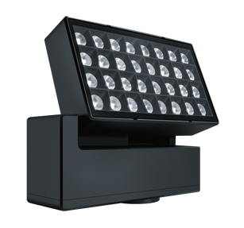

Image 1 : La gamme de produits modulaire NIGHTSIGHT comprend tous les outils d'éclairage nécessaires pour éclairer des surfaces verticales et horizontales et pour créer des accentuations ciblées.

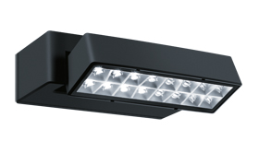
Image 2 : Le luminaire Area avec une optique « softGlow » améliore tout particulièrement l'éclairage des places et des chemins.

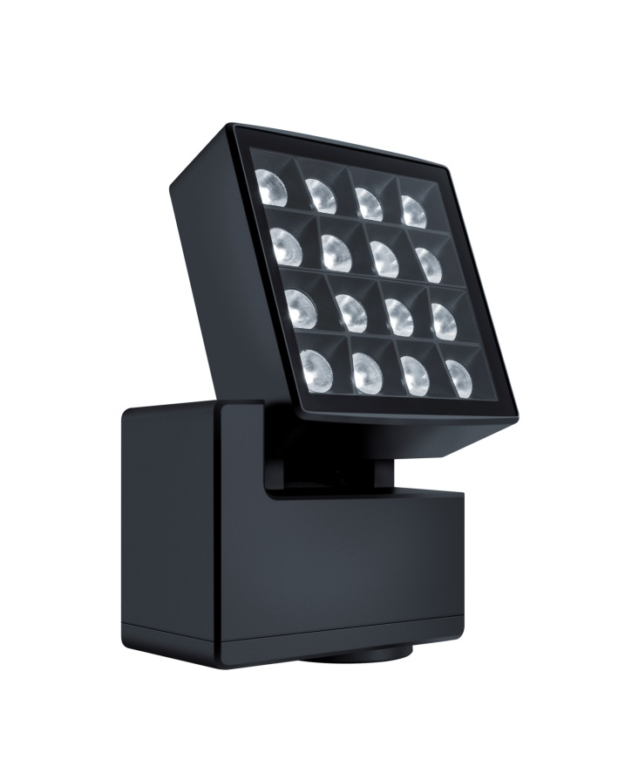
Image 3 : Le luminaire à projecteur avec une optique « darkBeam » est conçu spécialement pour éclairer des façades ou pour mettre en valeur des détails architecturaux. Le point lumineux des LED avec leurs lentilles de projection est agencé en retrait dans une structure alvéolaire spéciale.

Contact de presse:
Zumtobel Lighting GmbH  Andreas Reimann  Brand PR Manager  Schweizer Strasse 30  A-6850 Dornbirn  Tél: +43 5572 390 26522  Mobil: +43 664 80892 3334  press@zumtobel.com  www.zumtobel.com | ZG Lighting France  Jean-Charles Lozat  Chargé de Communication  156 Boulevard Haussmann  F-75379 Paris Cedex 08  Tél: +33 1 49 53 62 52  Mobil: +33 6 64 70 22 31  jean-charles.lozat@zumtobelgroup.com  www.zumtobel.fr | ZG Lighting Benelux  Jacques Brouhier  Marketing Manager Benelux  Rijksweg 47 - Industriezone Puurs 442  B-2870 Puurs  Tél: +32 3 860 93 93  jacques.brouhier@zumtobelgroup.com  www.zumtobel.be  www.zumtobel.nl  www.zumtobel.lu

Zumtobel
Zumtobel est un leader international dans le développement de systèmes d’éclairage durables conçus sur mesure pour répondre aux exigences des différents domaines d'application. Avec un vaste portefeuille de luminaires haut de gamme et de systèmes de gestion pour l'éclairage intelligents, le fournisseur d'éclairage autrichien propose un éclairage adapté pour toutes les activités et toutes les heures de la journée, pour les lieux de travail et les espaces privés, pour l'intérieur et l'extérieur. Les applications bureau, formation, vente, commerce, hôtellerie et bien-être, santé, art et culture et industrie sont parfaitement complétées avec un portefeuille pour l'intérieur et l'extérieur. Zumtobel est une marque de la société Zumtobel Group AG avec siège social à Dornbirn, Vorarlberg (Autriche).
Zumtobel. La lumière.

